Booster son courant d’affaires en France grâce au Web
L’Union Européenne est le principal partenaire commercial de la France, représentant près de 60% des échanges. En BtoC, près de la moitié des consommateurs français achètent régulièrement à des marchands d’un autre pays. L’e-commerce transfrontalier est le segment du e-commerce qui connaît la croissance la plus rapide en France.
Une présence sur le Web est devenue un incontournable pour toute activité commerciale. Cela s’est accentué avec les règles de distanciation imposées par la crise sanitaire. Cette orientation stratégique donne de plus accès à de nouvelles opportunités au-delà de ses frontières.
Vous ciblez le marché français en B2C ou en B2B ? Pour réussir votre approche digitale de ce marché, je vous propose une démarche efficace, testée et validée depuis plusieurs années dans mes activités webmarketing et commerciales à l’international.

Tout d’abord, regardons plus en détail, l’usage d’Internet en France.

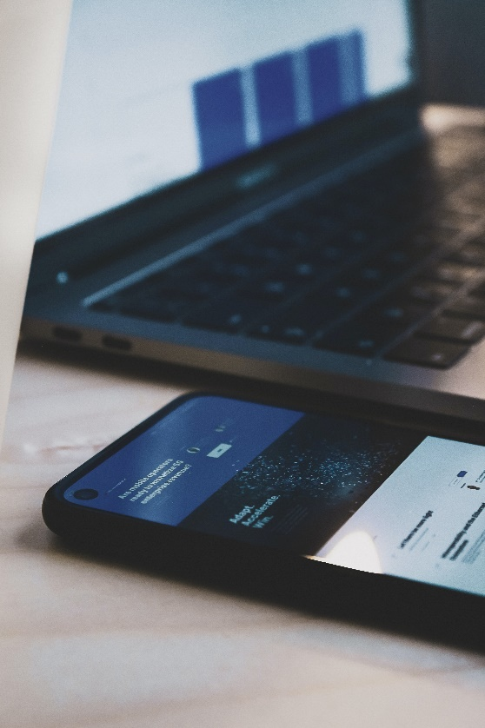
- Quelques chiffres sur l’usage d’Internet en France

En janvier 2021, la France comptait :
- 59.47 millions d’utilisateurs (+2,5% vs 2020) avec un taux de pénétration de 91.0%
- 49.60 millions d’utilisateurs de réseaux sociaux (+13% vs 2020).
- 67.21 millions de connections mobiles (+0,2% vs 2020).

Sources 1 et 2

- Le niveau de maturité digitale en France
Le niveau de maturité digitale des entreprises ou des consommateurs diffère d’un pays à l’autre.

- Selon les données européennes de maturité digitale 2020, le score d’usage des réseaux sociaux est le plus bas d’Europe.

- Concernant les PME et la vente en ligne, on observe des différences entre les scores des différents pays. La France a le même score que la Pologne, mais un score plus faible que la Tchéquie ou la Croatie.

- Selon le gouvernement français, « si 67 % des entreprises en France ont un site Web, seulement 39 % ont une présence sur au moins un réseau social et 55 % des entreprises travaillent avec des salariés utilisant régulièrement Internet dans le cadre professionnel. » (Extrait de Source 3)

Source 4

Toutes ces données témoignent de la diversité des niveaux de maturité digitale d’un pays à l’autre. Pour booster son courant d’affaires en France grâce au Web, il est primordial d’étudier les comportements digitaux de sa cible française et d’adopter un plan marketing et communication digitale totalement adapté.

- Ma méthode en 3 étapes pour booster son courant d’affaires en France grâce au Web

- Connaitre le comportement de ses prospects et clients français sur Internet
Des interviews ou des enquêtes menées auprès de ses cibles en France permettent de collecter de nombreuses informations très utiles. Les données obtenues contribuent à :
- Réfléchir à une stratégie webmarketing spécifique pour chacun des segments*
- Elaborer un plan d’actions webmarketing avec des actions à chaque étape du parcours clients
- Concevoir des contenus web s’appuyant sur les attentes et intégrant des éléments de vocabulaire.
*Ne pas oublier de bien segmenter son marché cible en fonction de variables spécifiques selon que l’on s’adresse au marché BtoC ou au marché BtoB. La stratégie webmarketing s’appuiera sur les caractéristiques de chaque segment.

Marché BtoC | Marché BtoB
•Variables démographiques : âge, sexe, revenu, culture, profession | •Caractéristiques de l’entreprise : situation géographique, taille …
•Variables géographiques : région, urbain, rural, … | •Comportement d’achat : fréquence d’achat, volume acheté, type d’achat, sensibilité au prix, …
•Variables démographiques : âge, sexe, revenu, culture, profession | •Rôle du produit chez votre client
•Variables psychographiques : style de vie, personnalité, classe sociale | •Cœur business, sécurité, bienêtre au travail, simple appro…
•Variables comportementales : bénéfices souhaités, fréquence d’achats, occasion d’usage, … | •Attentes / produit : performance, qualité, durabilité, caractère économique, facilité d’emploi,
 | •Bénéfices liés au vendeur : livraison, service, réputation, …

- Créer les « buyer persona », indispensables pour individualiser la démarche marketing
Le concept de « buyer persona » permet de créer un profil type de client français idéal, de bien cerner ses habitudes et ses besoins, ses frustrations et ses problèmes, son parcours client, ainsi que la manière dont il prend des décisions.
Cette étape est un indispensable pour une démarche marketing et communication digitale ultra personnalisée. Le retour sur investissement sera bien meilleur qu’une action générale auprès d’une large audience.

- Dresser un plan webmarketing / communication digitale gagnant en France
Avec toutes les données collectées, il est facile d’imaginer une stratégie webmarketing en adéquation avec sa cible, ses attentes et son comportement. Vos persona sont-ils plutôt sur LinkedIn ou ne vont-ils jamais sur les réseaux sociaux ? Achètent-ils facilement sur Internet ou préfèrent-ils la recommandation d’un proche ? …
Une fois les canaux de ciblage identifiés, il faut élaborer le plan d’action webmarketing comprenant l’ensemble des actions à mettre en place sur une année. Pour chaque action, il est important de préciser le résultat attendu, le budget et les ressources alloués ainsi que la durée pour atteindre le résultat escompté. Ainsi, vous pourrez contrôler et mesurer le retour sur investissement de chaque action, puis décider de les reconduire.

Pour étudier ensemble votre projet marketing/communication digital pour la France :
Réservez 30 minutes de conseils offertes

Martine Lesponne
Présidente de Numipro
www.numipro.com
Contact : +33 6 22 17 88 17

Sources : 1 https://datareportal.com/reports/digital-2021-france - 2 https://www.economie.gouv.fr/cedef/chiffres-cles-des-pme- 3 https://www.francenum.gouv.fr/comprendre-le-numerique/le-numerique-en-france) - 4 https://digital-agenda-data.eu/charts/desi-components#chart={%22indicator%22:%22desi_3b_acton%22,%22breakdown-group%22:%22desi_3b_acton%22,%22unit-measure%22:%22egov_score%22,%22time-period%22:%222020%22}

